ЦЕНТР РАЗВИТИЯ НАУЧНОГО СОТРУДНИЧЕСТВА

ХXХVIII Международная
научно-практическая конференция

Современные тенденции
в экономике и управлении: новый взгляд

(НВ-38)
23 января 2016 г.

с изданием сборника материалов




договор на размещение материалов конференции в РИНЦ № 475-08/2013 от 7.08.2013

НОВОСИБИРСК 2016
В настоящее время все научные направления развиваются достаточно динамично. Публикация результатов исследований является чрезвычайно ответственным и важным шагом для ученого. Появляется множество новых оригинальных идей, теорий, заслуживающих самого пристального внимания научной общественности. Кроме того, наличие определенного количества публикаций является обязательным условием при защите диссертационных работ. Приглашаем Вас принять участие в международной научно-практической конференции ученых, аспирантов, студентов и практиков:

СОВРЕМЕННЫЕ ТЕНДЕНЦИИ В ЭКОНОМИКЕ
И УПРАВЛЕНИИ: НОВЫЙ ВЗГЛЯД

Основные направления конференции:
СЕКЦИЯ 1. Теория управления экономическими системами.
СЕКЦИЯ 2. Макроэкономические проблемы в рыночной экономике.
СЕКЦИЯ 3. Мировая экономика и международные экономические отношения.
СЕКЦИЯ 4. История экономических учений.
СЕКЦИЯ 5. Менеджмент.
СЕКЦИЯ 6. Маркетинг, рекламное дело и PR.
СЕКЦИЯ 7. Инновационный менеджмент.
СЕКЦИЯ 8. Региональная экономика.
СЕКЦИЯ 9. Экономика народонаселения и демография.
СЕКЦИЯ 10. Экономика труда и управление персоналом.
СЕКЦИЯ 11. Экономика и управление качеством.
СЕКЦИЯ 12. Ценообразование в современной экономике.
СЕКЦИЯ 13. Бухгалтерский, управленческий учет и аудит.
СЕКЦИЯ 14. Финансы и налоговая политика.
СЕКЦИЯ 15. Банковское и страховое дело.
СЕКЦИЯ 16. Инвестиционная деятельность.
СЕКЦИЯ 17. Экономика, организация и управление предприятиями, отраслями, комплексами (промышленности, АПК и сельского хозяйства, строительства, транспорта, связи и информатики, сферы услуг).
СЕКЦИЯ 18. Информационно-коммуникационные технологии в управлении предприятием.
СЕКЦИЯ 19. Социальные проблемы в рыночной экономике.
СЕКЦИЯ 20. Правовое регулирование социально-экономических отношений.

ТРЕБОВАНИЯ К ОФОРМЛЕНИЮ МАТЕРИАЛОВ

Формат текста: Word for Windows. Формат страницы: А4 (210×297 мм). Поля: 2,5 см – со всех сторон. Шрифт: размер (кегль) – 14; тип – Times New Roman. Название печатается прописными буквами, шрифт – жирный, выравнивание по центру. Ниже через двойной интервал строчными буквами – инициалы и фамилия автора(ов). На следующей строке – полное название организации, город. После отступа в 2 интервала следует аннотация, ключевые слова, за которыми через 2 интервала – текст, печатаемый через одинарный интервал, абзацный отступ – 1,25 см, выравнивание по ширине. Название и номера рисунков указываются под рисунками, названия и номера таблиц – над таблицами. Таблицы, схемы, рисунки, формулы (только в редакторах Equation или MathType, не более 15 объектов-формул), графики не должны выходить за пределы указанных полей (шрифт в таблицах и на рисунках – не менее 11 пт). Ссылки на литературу в квадратных скобках. Наличие списка литературы обязательно. Переносы не ставить.
В электронном варианте каждая статья должна быть в отдельном файле. В имени файла укажите шифр (НВ-38), номер секции и фамилию первого автора (например, НВ-38 Секция 17 Петров). Сведения об авторах требуется оформить в табличной форме. В имени файла со сведениями об авторе укажите шифр конференции и фамилию первого автора (например, НВ-38 Петров).

СВЕДЕНИЯ ОБ АВТОРЕ
Ф.И.О. автора
Место работы (ВУЗ, ССУЗ или др. организация)
Должность, кафедра без сокращений, ученая степень, ученое звание (при наличии)
Адрес рабочий
Адрес домашний
E-mail
Контактный телефон
Название статьи
Шифр конференции | НВ-38
Номер секции
Количество страниц в докладе автора
Требуется ли:  справка о принятии материалов к публикации (100 руб.)? | да/нет
программа конференции (200 руб.)? | да/нет
сертификат участника конференции (250 руб.)? | да/нет
печатный экземпляр сборника (450 руб.)? | да/нет
Требуемое количество экземпляров сборника
Адрес, на который высылать сборник и/или сертификат (с указанием индекса и фамилии получателя)
Сумма и дата оплаты
Источник, из которого Вы узнали о ЦРНС

Материалы, сведения об авторах и отсканированную квитанцию (в разных файлах) необходимо отправить в одном письме по адресам: monography@mail.ru, monography@ngs.ru.
При получении материалов, оргкомитет в течение двух дней подтверждает получение и принятие материалов к публикации. Авторам, отправившим материалы по электронной почте и не получившим подтверждения их получения оргкомитетом, просьба продублировать заявку.
Сборник зарегистрирован в наукометрической базе РИНЦ (Российский индекс научного цитирования) и публикуется на сайте электронной библиотеки Elibrary.ru с постатейной разметкой
http://elibrary.ru/title_about.asp?id=38351
Сборнику материалов конференции присваивается международный индекс ISBN. Материалы конференции рассылаются по основным библиотекам России и зарубежья.

ОКОНЧАНИЕ СРОКА ПРИЕМА МАТЕРИАЛОВ ДЛЯ УЧАСТИЯ В КОНФЕРЕНЦИИ – 23 января 2016 г.

Сроки выхода материалов конференции –
1 МЕСЯЦ с даты окончания приема заявок.

ВНИМАНИЕ!
С целью возмещения организационных, издательских расходов авторам необходимо оплатить организационный взнос в размере 135 рублей за одну страницу. Доклады объемом менее 5 страниц к печати не принимаются. Количество публикаций от одного автора не ограничивается. Электронная версия сборника предоставляется бесплатно.
За каждый печатный экземпляр сборника необходимо оплатить 450 рублей (исключение - соавторы). Если материал для участия в конференции написан в соавторстве, то за каждого соавтора необходимо доплатить сумму в размере 450 рублей. За пересылку сборника за пределы РФ – дополнительно 450 рублей.
Стоимость сертификата участника конференции – 250 руб., программы конференции – 200 руб., справки о принятии материалов к публикации – 100 руб. Справка и программа предоставляется авторам в электронном виде в течение 2-3 дней; сертификат отправляется в твердой копии заказным письмом почты РФ через 7-10 дней (или в электронном виде в течение 2-3 дней) с момента получения оргкомитетом всего пакета документов.

Лучшие доклады, по решению редакционной коллегии, могут быть опубликованы в рецензируемых журналах из перечня ВАК
ОРГКОМИТЕТ КОНФЕРЕНЦИИ

1. Мингалева Ж.А., профессор кафедры Экономики и управления на предприятии Пермского национального исследовательского политехнического университета (г. Пермь), д.э.н., профессор – председатель
2. Чернов С.С., заведующий кафедрой Производственного менеджмента и экономики энергетики Новосибирского государственного технического университета (г. Новосибирск), руководитель ЦРНС, к.э.н., доцент – зам. председателя
3. Арутюнян О.К., профессор кафедры «Публичное управление» Академии государственного управления Республики Армения (Республика Армения, г. Ереван), д.э.н., профессор
4. Минакова И.В., заведующий кафедрой Мировой и национальной экономики Юго-Западного государственного университета (г. Курск), д.э.н., доцент
5. Янов В.В., заведующий кафедрой «Финансы и кредит» Поволжского государственного университета сервиса (г. Тольятти), д.э.н., доцент
6. Шляго Н.Н., профессор кафедры Менеджмента Санкт-Петербургского филиала Национального исследовательского университета «Высшая школа экономики» (г. Санкт-Петербург), к.э.н., доцент
7. Вайсман Е.Д., профессор кафедры «Экономика и финансы» Южно-Уральского государственного университета (г. Челябинск), к.э.н., доцент
8. Белоусова С.В., заведующий лабораторией Экономических методов управления хозяйством отдела региональных экономических и социальных проблем Иркутского научного центра СО РАН (г. Иркутск), к.э.н., доцент
9. Кох Л.В., профессор кафедры «Финансы и налоги» Владивостокского государственного университета экономики и сервиса (г. Владивосток), к.э.н., доцент
10. Кушбокова Р.Х., заведующий кафедрой Экономической теории и предпринимательства Кабардино-Балкарского государственного университета им. Х.М. Бербекова (г. Нальчик), к.э.н., доцент

РЕКВИЗИТЫ ДЛЯ ОПЛАТЫ ОРГАНИЗАЦИОННОГО ВЗНОСА
Получатель: | ИП Чернов Сергей Сергеевич  (указывать полностью)  ИНН/КПП: 540325795599/540201001  ОКТМО 50701000001  Р/счет получателя 40802810044070005013
Банк  получателя: | БИК банка 045004641  Сибирский банк Сбербанка России ОАО К-счет: 30101810500000000641
Назначение платежа: | указать шифр конференции и фамилию автора. Без НДС
Образец оформления квитанции для оплаты оргвзноса
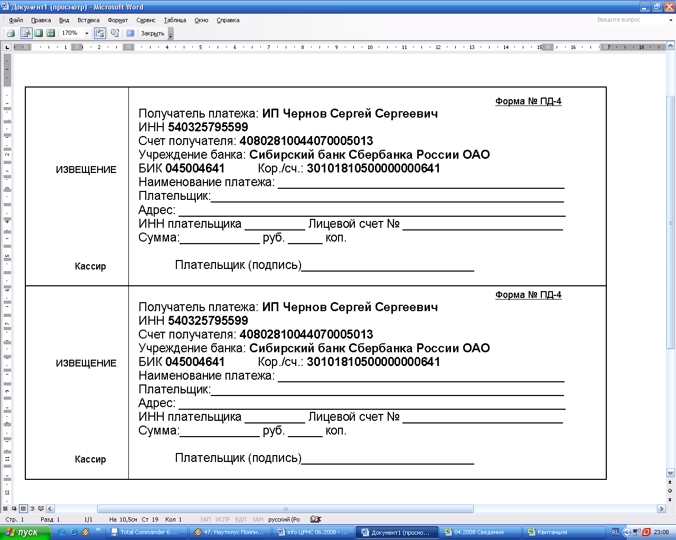

Есть возможность оплаты на qiwi +79139157901, Яндекс-деньги 410011548221071, карту сбербанка 4276440014608829.
При оплате из зарубежных стран, в назначении платежа обязательно указать код VO 20100. Предпочтительна оплата по системам Western Union, Золотая корона, Колибри.

Информацию об условиях публикации результатов научных исследований и требования к оформлению материалов можно получить на сайте , по телефонам Центра Развития Научного Сотрудничества в г. Новосибирске:
8-383-291-79-01 Чернов Сергей Сергеевич,
руководитель ЦРНС
8-913-749-05-30 Хвостенко Павел Викторович, ведущий специалист ЦРНС
по электронной почте: monography@mail.ru, monography@ngs.ru

С информационными сообщениями по другим конференциям, организованным ЦРНС, можно ознакомиться на нашем сайте.
НАДЕЕМСЯ НА ПЛОДОТВОРНОЕ
СОТРУДНИЧЕСТВО!

